EVD-1300 AÇIK YANMA EĞİTİM ÜNİTESİ
DENEY FÖYÜ

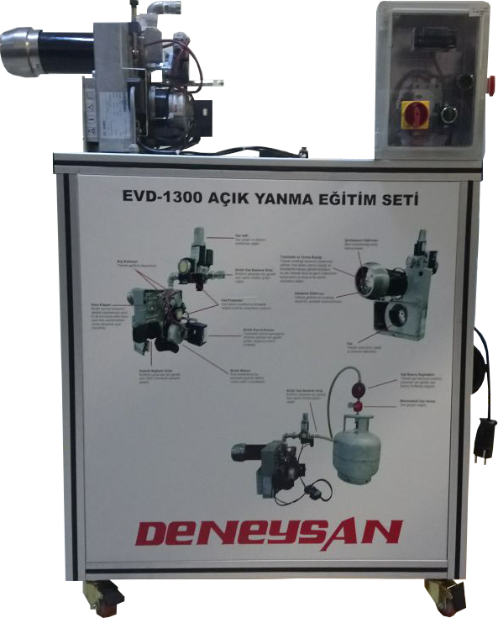

DENEYSAN EĞİTİM CİHAZLARI SANAYİ VE TİCARET LTD. ŞTİ.
Küçük Sanayi sitesi 12 Ekim Cad. 36.Sok. No:6A-B BALIKESİR
Tel:0266 2461075 Faks:0266 2460948
http://www.deneysan.com mail: deneysan@deneysan.com

BALIKESİR-2017

EVD-1300 AÇIK YANMA EĞİTİM SETİ ŞEMASI

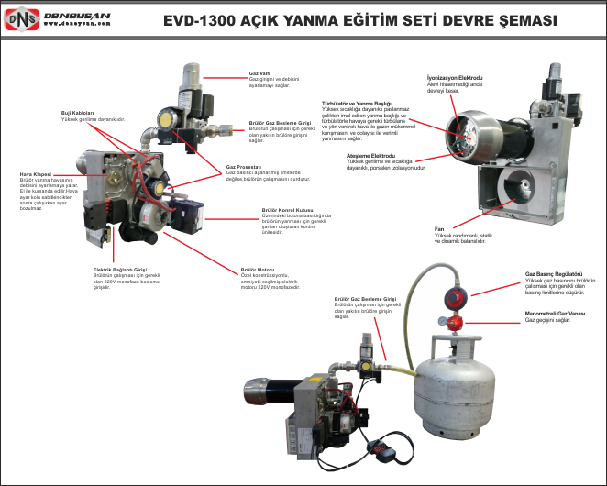

A) DENEY NO: EVD-1300-01

B) DENEYİN ADI: Brülör Sisteminin Devreye Alınması

C) DENEYİN AMACI: Brülör sisteminin çalışma şeklinin gösterilmesi

D) GEREKLİ ALET VE CİHAZLAR
- Brülör ile yakıt tüpü bağlantısını yapın.
- Yakıt tüpü üzerinde bulunan siyah vanayı açık konuma getirin.
- Yakıt tüpü ile brülör arasında gaz geçişini sağlayın.

E) DENEYİN YAPILIŞI
- Brülör ile yakıt tankı arasında gerekli bağlantıları yapın.
- Yakıt tüpü üzerinde bulunan siyah vanayı açık konuma getirin.
- Brülör üzerindeki hava klapesi, klape 5 ve üzeri kademelere gelecek şekilde ayarlanır.
- Elektrik enerjisi girişi elektrik prizine takılır.
- Kumanda panosunda ilk önce kaçak akım rölesi, sigorta kontrol edilir.
- Panoda ana şalter ‘0’ konumundan ‘1’ konumuna getirilir.
- Brülör sistemi arkasında bulunan açma butonuna basılır.
- Brülörde yakıt bir ön süpürme işleminden geçer. Süpürme işlemi brülör üzerindeki solenoid vanayı kontrol eden beyin sistemi tarafından otomatik olarak gerçekleşir. Bu süre 10-30sn arasında değişir.
Süpürme işleminden sonra fotoseller yakıtı gördüğünde ateşleme bujileri ateşleme yapar.
- Çalışma olayı gözlemlendikten sonra panodaki anahtar ile brülör kapatılır.

F) RAPORDA İSTENENLER

Deney no, deneyin adı ve amacı, süpürme işleminin amacı
DENEY NO: H-990-02

- DENEYİN ADI: Alev Boyunun Ayarlanması

- DENEYİN AMACI: Alev boyunun nasıl ayarlandığının kavranması.

- GEREKLİ ALET VE CİHAZLAR
- Brülör ile yakıt tüpü bağlantısını yapın.
- Yakıt tüpü üzerinde bulunan siyah vanayı açık konuma getirin.
- Yakıt tüpü ile brülör arasında gaz geçişini sağlayın.

- DENEYİN YAPILIŞI
1) Brülör ile yakıt tankı arasında gerekli bağlantıları yapın.
2) Yakıt tüpü üzerinde bulunan siyah vanayı açık konuma getirin.
3) Brülör üzerindeki hava klapesi, klape 5 ve üzeri kademelere gelecek şekilde ayarlanır.
4) Elektrik enerjisi girişi elektrik prizine takılır.
5) Kumanda panosunda ilk önce kaçak akım rölesi, sigorta kontrol edilir.
6) Panoda ana şalter ‘0’ konumundan ‘1’ konumuna getirilir.
7) Brülör sistemi arkasında bulunan açma butonuna basılır.
8) Brülörde yakıt bir ön süpürme işleminden geçer. Süpürme işlemi brülör üzerindeki solenoid vanayı kontrol eden beyin sistemi tarafından otomatik olarak gerçekleşir. Bu süre 10-30sn arasında değişir.
Süpürme işleminden sonra fotoseller yakıtı gördüğünde ateşleme bujileri ateşleme yapar.
9) Brülör sistemi devreye girdikten sonra brülör üzerinde bulunan yakıt klapesi ile alev boyu ayarlanır.
10) Alev boyu sistem üzerinde bulunan cetvel yardımıyla ölçülür tabloya kaydedilir.

Hava Klape Ayarı | Normal | Kısmen Açık | Kısmen Kapalı
Alev Boyu
Hava Akış Hızı
Alev Rengi

(Her bir klape açıklığı için sistem 3’er dakika çalıştırılmıştır.)

- RAPORDA İSTENENLER

Deney no, deneyin adı ve amacı, tablodaki yazılan değerleri klapenin durumuna göre kıyaslayın.

